

[高考命题解读]

|  |  |  |  |
| --- | --- | --- | --- |
| 分析  年份 | 高考(全国卷)四年命题情况对照分析 | | 1.考查方式  高考对本章内容考查命题频率极高，常以选择题和计算题两种形式出题，选择题一般考查磁场的基础知识和基础规律，一般难度不大；计算题主要是考查安培力、带电粒子在磁场中的运动与力学、电学、能量知识的综合应用，难度较大，较多是高考的压轴题．  2．命题趋势  (1)磁场的基础知识及规律的考查  (2)安培力、洛伦兹力的考查  (3)带电粒子在有界磁场中的临界问题，在组合场、复合场中的运动问题  (4)磁场与现代科学知识的综合应用 |
| 题　号 | 命题点 |
| 2013年 | Ⅰ卷18题 | 带电粒子在圆形有界磁场中的运动 |
| Ⅱ卷17题 | 带电粒子在圆形有界磁场中的运动 |
| 2014年 | Ⅰ卷15、16题 | 安培力、洛伦兹力分别在力电综合问题中的应用 |
| Ⅱ卷20题 | 洛伦兹力作用下的匀速圆周运动 |
| 2015年 | Ⅰ卷14、24题 | 安培力、洛伦兹力分别在力电综合问题中的应用 |
| Ⅱ卷18题 | 对磁体、地磁场和磁力的认识 |
| Ⅱ卷19题 | 洛伦兹力作用下的匀速圆周运动 |
| 2016年 | Ⅰ卷15题 | 带电粒子在电磁场中运动的多过程现象 |
| Ⅱ卷18题 | 带电粒子在圆形有界磁场中的运动 |
| Ⅲ卷18题 | 带电粒子在角形有界磁场中的运动 |

## 第1讲　磁场及其对电流的作用

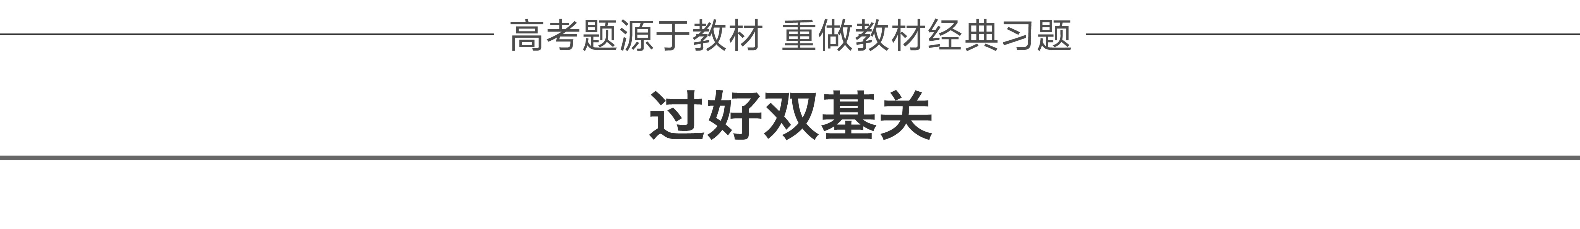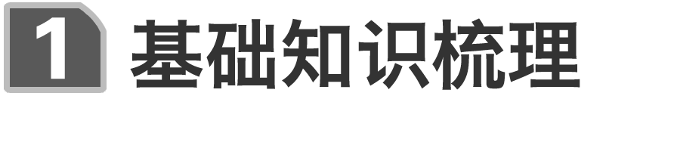

一、对磁场的理解

1．磁场

(1)基本特性：磁场对处于其中的磁体、电流和运动电荷有力的作用．

(2)方向：小磁针的N极所受磁场力的方向，或自由小磁针静止时N极的指向．

2．磁感应强度

(1)定义式：*B*＝(通电导线垂直于磁场)．

(2)方向：小磁针静止时N极的指向．

(3)磁感应强度是反映磁场性质的物理量，由磁场本身决定，是用比值法定义的．

3．磁感线

(1)引入：在磁场中画出一些曲线，使曲线上每一点的切线方向都跟这点的磁感应强度的方向一致．

(2)特点：磁感线的特点与电场线的特点类似，主要区别在于磁感线是闭合的曲线．

(3)条形磁铁和蹄形磁铁的磁场(如图1所示)．

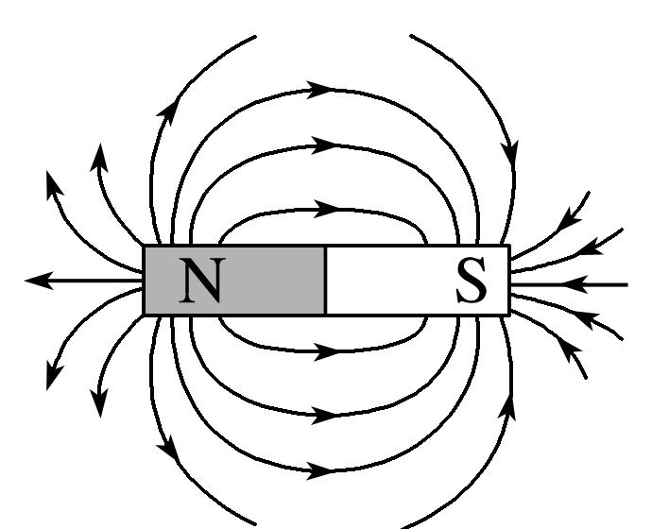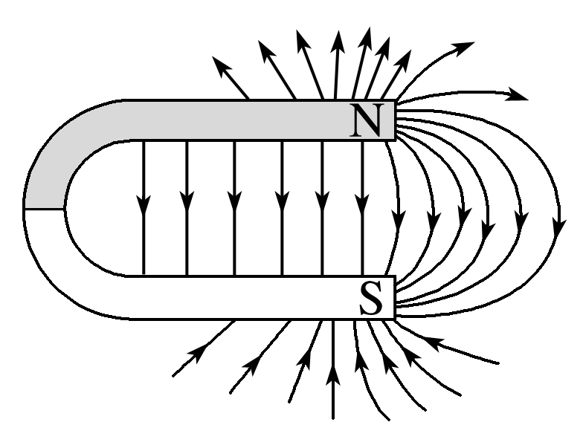

图1

二、安培定则的应用及磁场的叠加

1．安培定则的应用

|  |  |  |  |
| --- | --- | --- | --- |
|  | 直线电流的磁场 | 通电螺线管的磁场 | 环形电流的磁场 |
| 特点 | 无磁极、非匀强，且距导线越远处磁场越弱 | 与条形磁铁的磁场相似，管内为匀强磁场且磁场最强，管外为非匀强磁场 | 环形电流的两 侧是N极和S极，且离圆环中心越远，磁场越弱 |
| 安培定则 |  |  |  |
| 立体图 |  |  |  |
| 横截面图 |  |  |  |

2．磁场的叠加

磁感应强度是矢量，计算时与力的计算方法相同，利用平行四边形定则或正交分解法进行合成与分解．

三、安培力

1．安培力的方向

(1)左手定则：伸开左手，使拇指与其余四个手指垂直，并且都与手掌在同一个平面内．让磁感线从掌心进入，并使四指指向电流的方向，这时拇指所指的方向就是通电导线在磁场中所受安培力的方向．

(2)注意问题：磁感线方向不一定垂直于电流方向，但安培力方向一定与磁场方向和电流方向垂直，即大拇指一定要垂直于磁场方向和电流方向决定的平面．

2．安培力的大小

当磁感应强度*B*的方向与导线方向成*θ*角时，*F*＝*ILB*sin_*θ*.

(1)当磁场与电流垂直时，安培力最大，*F*max＝*ILB*.

(2)当磁场与电流平行时，安培力等于零．

[深度思考]　安培力常用公式*F*＝*BIL*中的*L*是导线的尺度吗？

答案　*L*为有效长度

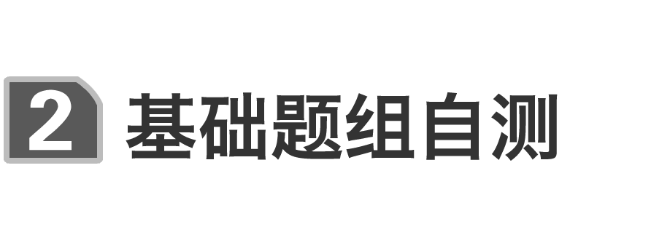

1．(教科版选修3－1P83第3题)(多选)如图2为通电螺线管．*A*为螺线管外一点，*B*、*C*两点在螺线管的垂直平分线上，则下列说法正确的是(　　)

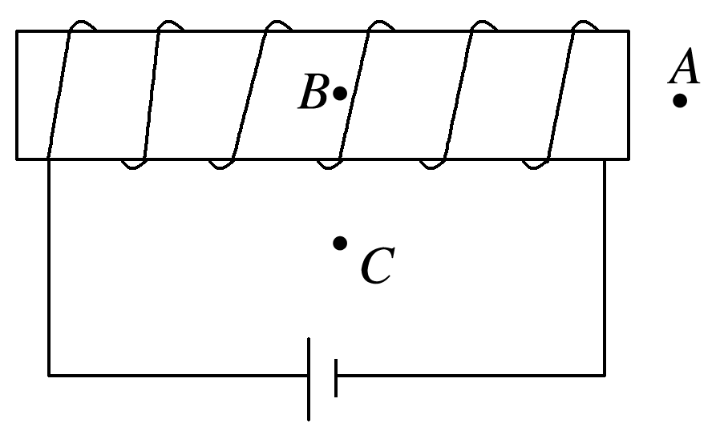

图2

A．磁感线最密处为*A*处，最疏处为*B*处

B．磁感线最密处为*B*处，最疏处为*C*处

C．小磁针在*B*处和*A*处N极都指向左方

D．小磁针在*B*处和*C*处N极都指向右方

答案　BC

2．(人教版选修3－1P94第1题改编)下面的几个图显示了磁场对通电直导线的作用力，其中正确的是(　　)

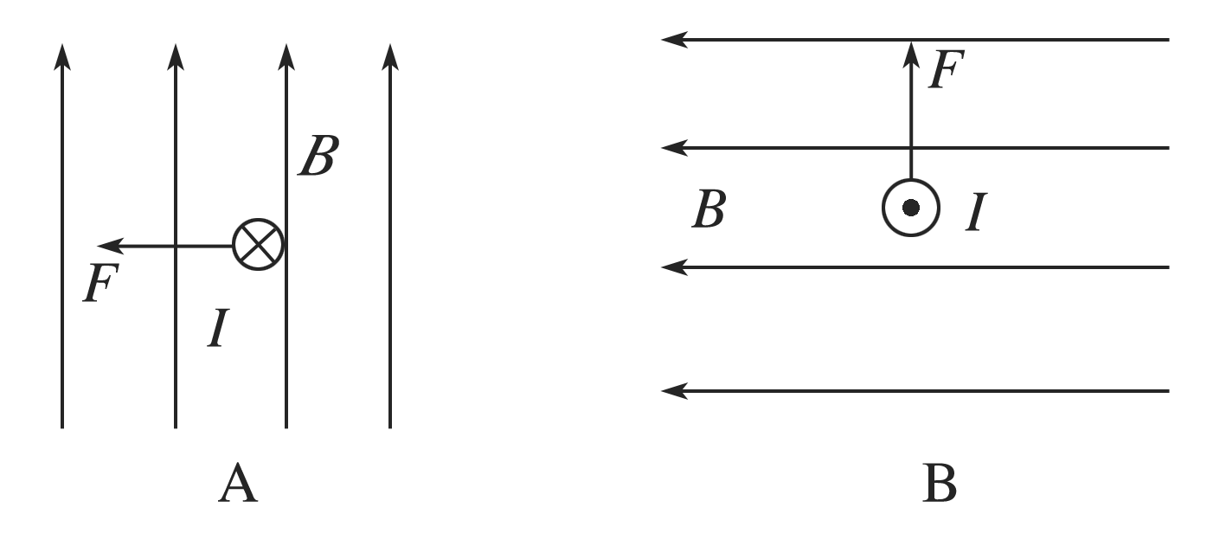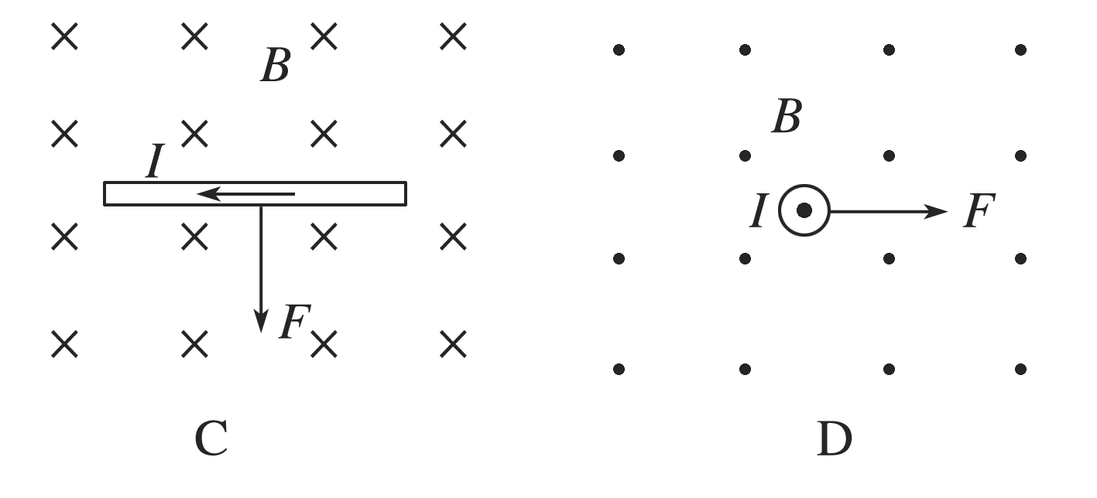

答案　C

3．(教科版选修3－1P92第1题)(多选)一小段长为*L*的通电直导线放在磁感应强度为*B*的磁场中，当通过它的电流为*I*时，所受安培力为*F*.以下关于磁感应强度*B*的说法正确的是(　　)

A．磁感应强度*B*一定等于

B．磁感应强度*B*可能大于或等于

C．磁场中通电直导线受力大的地方，磁感应强度一定大

D．在磁场中通电直导线也可以不受力

答案　BD

4．(人教版选修3－1P94第3题改编)如图3所示，用天平测量匀强磁场的磁感应强度．下列各选项所示的载流线圈匝数相同，边长*MN*相等，将它们分别挂在天平的右臂下方．线圈中通有大小相同的电流，天平处于平衡状态．若磁场发生微小变化，天平最容易失去平衡的是(　　)

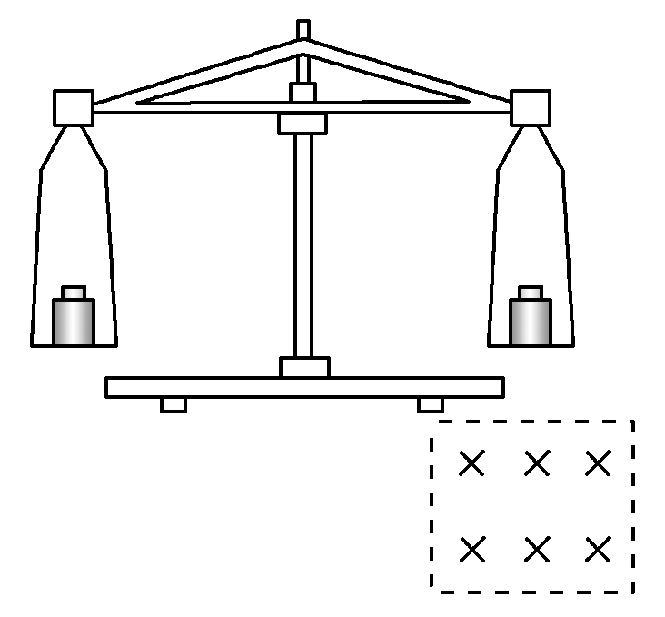

图3

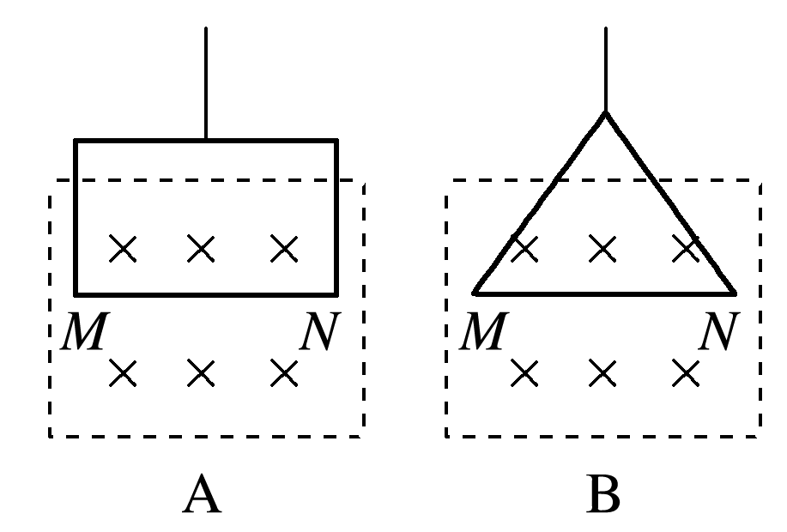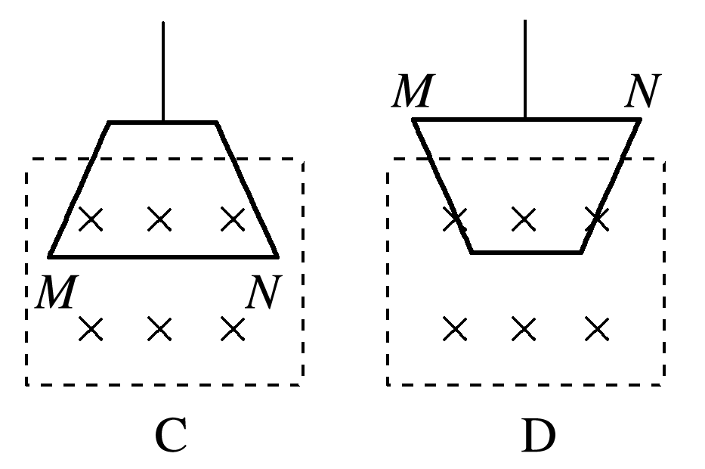

答案　A

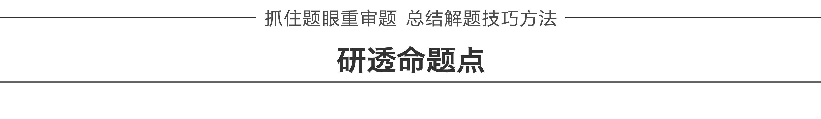

命题点一　对磁场的理解

1．磁感应强度是矢量，其方向与导线所受力的方向垂直；

2．电流元必须垂直于磁场方向放置，公式*B*＝才成立；

3．磁场中某点的磁感应强度是由磁场本身决定的，与通电导线受力的大小及方向都无关．

例1　(多选)下列说法正确的是(　　)



A．磁场中某点的磁感应强度可以这样测定：把一小段通电导线放在该点时，受到的磁场力*F*与该导线的长度*L*、通过的电流*I*的乘积的比值*B*＝，即磁场中某点的磁感应强度

B．通电导线在某点不受磁场力的作用，则该点的磁感应强度一定为零

C．磁感应强度*B*＝只是定义式，它的大小取决于场源及磁场中的位置，与*F*、*I*、*L*以及通电导线在磁场中的方向无关

D．磁场是客观存在的

答案　CD

解析　A项考查的是磁感应强度的定义，只有当通电导线与磁场方向垂直时才有*B*＝，A错；B项中，当通电导线与磁场平行时，不受磁场力，此时，磁感应强度不为零，B错；C选项中，*B*＝是定义式，磁场强弱取决于场源及磁场中的位置，C正确；磁场与电场一样，都是客观存在的，D正确．

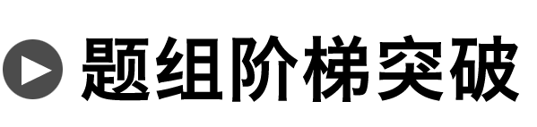

1．(多选)指南针是我国古代四大发明之一．关于指南针，下列说法正确的是(　　)

A．指南针可以仅具有一个磁极

B．指南针能够指向南北，说明地球具有磁场

C．指南针的指向会受到附近铁块的干扰

D．在指南针正上方附近沿指针方向放置一直导线，导线通电时指南针不偏转

答案　BC

解析　指南针两端分别是N极和S极，具有两个磁极，选项A错误；指南针静止时，N极的指向为该处磁场的方向，故指南针能够指向南北，说明地球具有磁场，选项B正确；铁块在磁场中被磁化，会影响指南针的指向，选项C正确；通电直导线在其周围会产生磁场，会影响指南针的指向，选项D错误．

2．(2016·北京理综·17)中国宋代科学家沈括在《梦溪笔谈》中最早记载了地磁偏角：“以磁石磨针锋，则能指南，然常微偏东，不全南也．”进一步研究表明，地球周围地磁场的磁感线分布示意如图4.结合上述材料，下列说法不正确的是(　　)

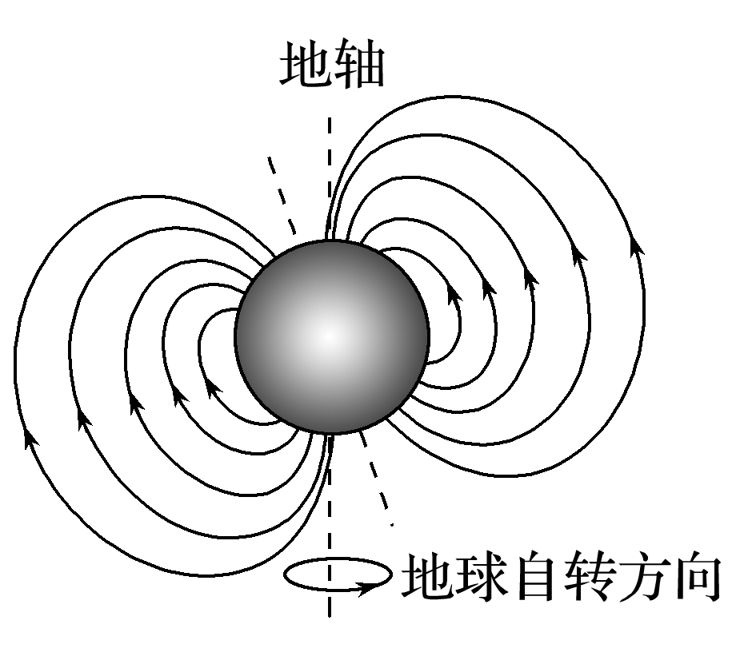

图4

A．地理南、北极与地磁场的南、北极不重合

B．地球内部也存在磁场，地磁南极在地理北极附近

C．地球表面任意位置的地磁场方向都与地面平行

D．地磁场对射向地球赤道的带电宇宙射线粒子有力的作用

答案　C

解析　地球为一巨大的磁体，地磁场的南、北极在地理上的北极和南极附近，两极并不重合；且地球内部也存在磁场，只有赤道上空磁场的方向才与地面平行；射向地球赤道的带电宇宙射线粒子的速度方向与地磁场方向不会平行，一定受到地磁场力的作用，故只有C项说法不正确．

命题点二　安培定则的应用及磁场的叠加

磁场叠加问题的一般解题思路

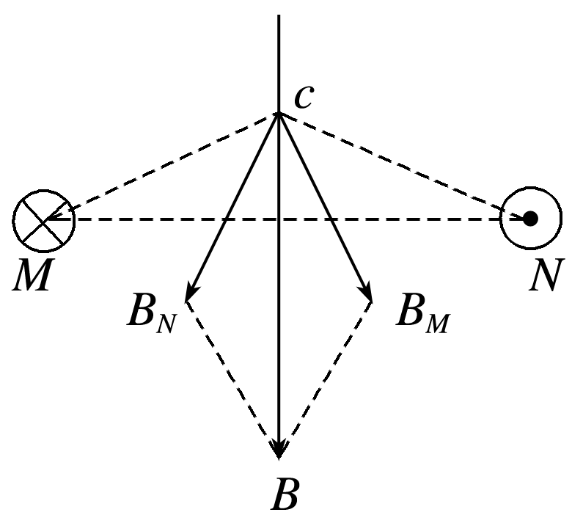

图5

(1)确定磁场场源，如通电导线．

(2)定位空间中需求解磁场的点，利用安培定则判定各个场源在这一点上产生的磁场的大小和方向．如图5所示为*M*、*N*在*c*点产生的磁场．

(3)应用平行四边形定则进行合成，如图中的合磁场．

例2　如图6所示，*a*、*b*两根垂直纸面的直导线通有等值的电流，两导线旁有一点*P*，*P*点到*a*、*b*距离相等，关于*P*点的磁场方向，以下判断正确的是(　　)

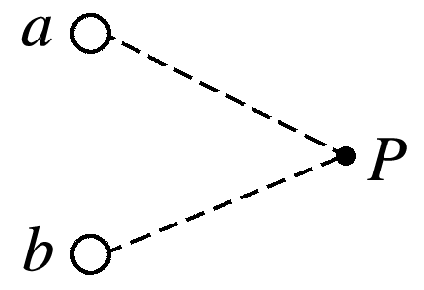

图6

A．*a*中电流方向向纸外，*b*中电流方向向纸里，则*P*点的磁场方向向右

B．*a*中电流方向向纸外，*b*中电流方向向纸里，则*P*点的磁场方向向左

C．*a*中电流方向向纸里，*b*中电流方向向纸外，则*P*点的磁场方向向右

D．*a*中电流方向向纸外，*b*中电流方向向纸外，则*P*点的磁场方向向左

①直导线通有等值的电流；②*P*点到*a*、*b*距离相等．



答案　A

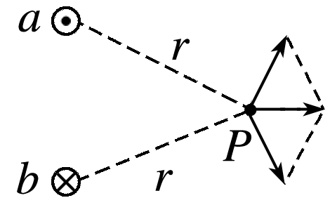

解析　若*a*中电流方向向纸外，*b*中电流方向向纸里，根据安培定则判断可知：*a*在*P*处产生的磁场*Ba*方向垂直于*aP*连线斜向上，如图所示．*b*在*P*处产生的磁场*Bb*方向垂直于*bP*连线斜向下，根据平行四边形定则进行合成，*P*点的磁感应强度方向水平向右．故A正确，B错误．若*a*中电流方向向纸里，*b*中电流方向向纸外，则可得*P*点的磁感应强度方向水平向左．故C错误．若*a*、*b*中电流方向均向纸外，同理可知，*P*点的磁感应强度方向竖直向上．故D错误．



3．如图7所示，两根水平放置且相互平行的长直导线分别通有方向相反的电流*I*1与*I*2.且*I*1>*I*2，与两根导线垂直的同一平面内有*a*、*b*、*c*、*d*四点，*a*、*b*、*c*在两根导线的水平连线上且间距相等，*b*是两根导线连线的中点，*b*、*d*连线与两根导线连线垂直．则(　　)

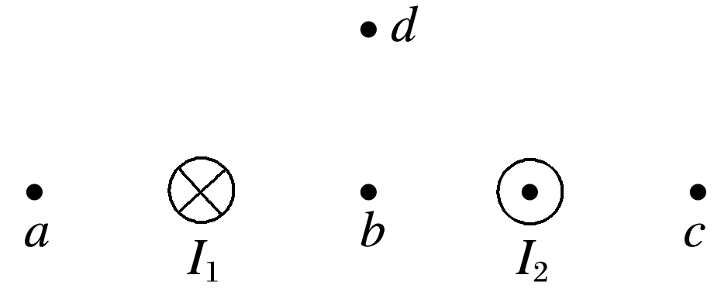

图7

A．*I*2受到的安培力水平向左

B．*b*点磁感应强度为零

C．*d*点磁感应强度的方向必定竖直向下

D．*a*点和*c*点的磁感应强度不可能都为零

答案　D

解析　电流*I*1在*I*2处的磁场方向竖直向下，根据左手定则可知，*I*2受到的安培力的方向水平向右，故A错误；电流*I*1与*I*2在*b*处产生的磁场方向相同，合磁场方向向下，所以磁感应强度不等于零，故B错误；两根水平放置且相互平行的长直导线分别通有方向相反，大小相等的电流*I*1与*I*2时，*d*点的磁感应强度的方向是竖直向下，当两个电流的大小不相等时，*d*点的合磁场方向不是竖直向下，故C错误；电流*I*1的大小比电流*I*2的大，则*c*点的磁感应强度可能等于零，*a*点的磁感应强度不可能等于零，故D正确．

4．图8中*a*、*b*、*c*为三根与纸面垂直的固定长直导线，其截面位于等边三角形的三个顶点上，*bc*沿水平方向，导线中均通有大小相等的电流，方向如图所示．*O*点为三角形的中心(*O*到三个顶点的距离相等)，则(　　)

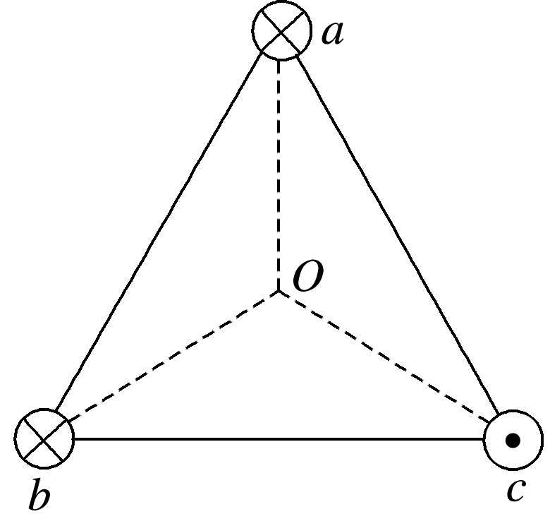

图8

A．*O*点的磁感应强度为零

B．*O*点的磁场方向垂直*Oc*向下

C．导线*a*受到的安培力方向竖直向上

D．导线*b*受到的安培力方向沿*bc*连线方向指向*c*

答案　B

解析　根据右手螺旋定则，*a*电流在*O*点产生的磁场平行于*bc*向左，*b*电流在*O*点产生的磁场平行*ac*指向右下方，电流*c*在*O*点产生的磁场平行*ab*指向左下方；由于三导线电流大小相等，到*O*点的距离相同，根据平行四边形定则，*O*点合场强的方向垂直*Oc*向下，故A错误，B正确；根据左手定则，结合矢量合成法则，导线*a*受到的安培力方向水平向左，导线*b*受到的安培力方向平行于*ac*斜向左上方，故C、D错误．

命题点三　导体运动趋势的判断

判断导体运动趋势常用方法

|  |  |
| --- | --- |
| 电流元法 | 分割为电流元安培力方向―→整段导体所受合力方向―→运动方向 |
| 特殊位置法 | 在特殊位置―→安培力方向―→运动方向 |
| 等效法 | 环形电流小磁针条形磁铁通电螺线管多个环形电流 |
| 结论法 | 同向电流互相吸引，异向电流互相排斥；两不平行的直线电流相互作用时，有转到平行且电流方向相同的趋势 |
| 转换研究对象法 | 定性分析磁体在电流磁场作用下如何运动或运动趋势的问题，可先分析电流在磁体磁场中所受的安培力，然后由牛顿第三定律，确定磁体所受电流磁场的作用力，从而确定磁体所受合力及运动方向 |

例3　如图9所示，把一重力不计的通电直导线水平放在蹄形磁铁两极的正上方，导线可以自由转动，当导线通入图示方向电流*I*时，导线的运动情况是(从上往下看)(　　)

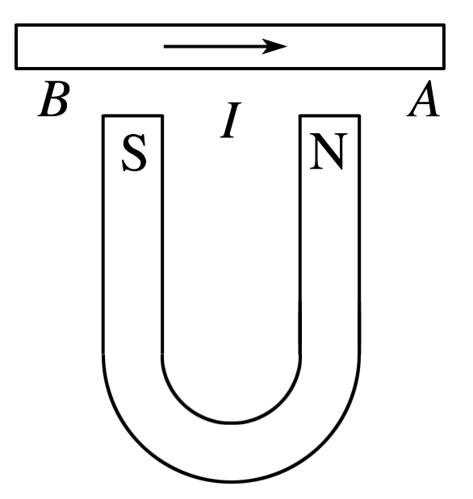

图9

A．顺时针方向转动，同时下降

B．顺时针方向转动，同时上升

C．逆时针方向转动，同时下降

D．逆时针方向转动，同时上升

①蹄形磁铁；②导线可以自由转动．



答案　A

解析　如图甲所示，把直线电流等效为无数小段，中间的点为*O*点，选择在*O*点左侧S极右上方的一小段为研究对象，该处的磁场方向指向左下方，由左手定则判断，该小段受到的安培力的方向垂直纸面向里，在*O*点左侧的各段电流元都受到垂直纸面向里的安培力，把各段电流元受到的力合成，则*O*点左侧导线受到垂直纸面向里的安培力；同理判断出*O*点右侧的导线受到垂直纸面向外的安培力．因此，由上向下看，导线沿顺时针方向转动．

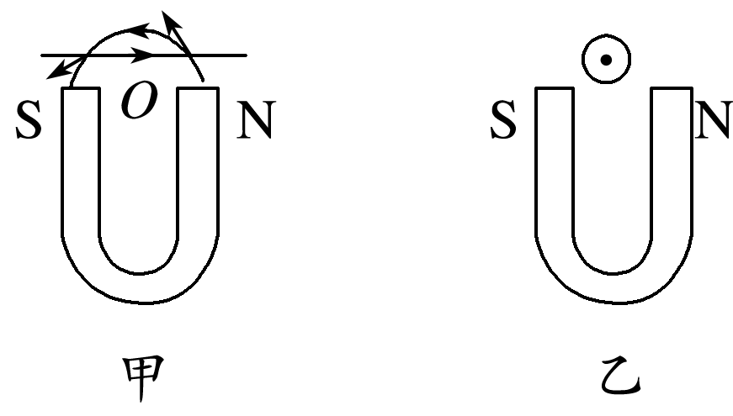

分析导线转过90°时的情形．如图乙所示，导线中的电流向外，由左手定则可知，导线受到向下的安培力．由以上分析可知，导线在顺时针转动的同时向下运动．选项A正确．



5．(多选)把一根不计重力的、通电的硬直导线*ab*放在磁场中，导线所在区域的磁感线呈弧形，如图10所示．导线可以在空中自由移动和转动，导线中的电流方向由*a*向*b*，关于导线的受力和运动情况，下述说法正确的是(　　)

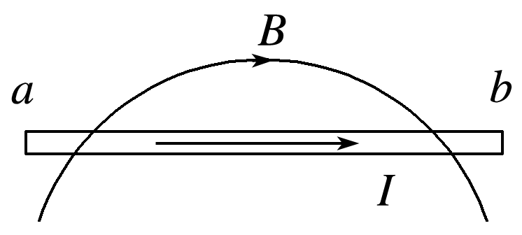

图10

A．硬直导线先转动，然后边转动边下移

B．硬直导线只能转动，不会向下移动

C．硬直导线各段所受安培力的方向都与导线垂直

D．在图示位置，*a*端受力垂直纸面向内，*b*端受力垂直纸面向外

答案　AC

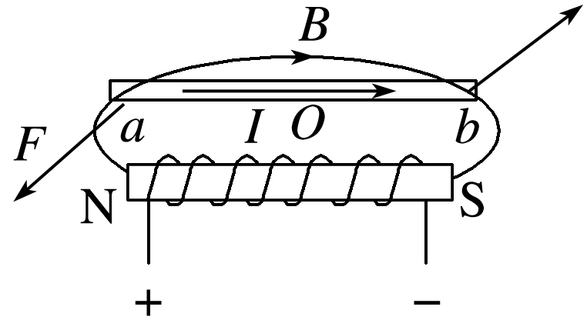

解析　题图可看成通电螺线管产生的磁场方向，如图所示，导线等效为*Oa*、*Ob*两电流元，由左手定则可判定两电流元所受安培力的方向，所以从上向下看导线逆时针转动，当转过90°时再用左手定则可判定导线所受磁场力方向向下，即导线在逆时针转动的同时还要靠近螺线管，A、C对．

6．(多选)通有电流的导线*L*1、*L*2、*L*3、*L*4处在同一平面(纸面)内，放置方式及电流方向如图11甲、乙所示，其中*L*1、*L*3是固定的，*L*2、*L*4可绕垂直纸面的中心轴*O*转动，则下列判定正确的是(　　)

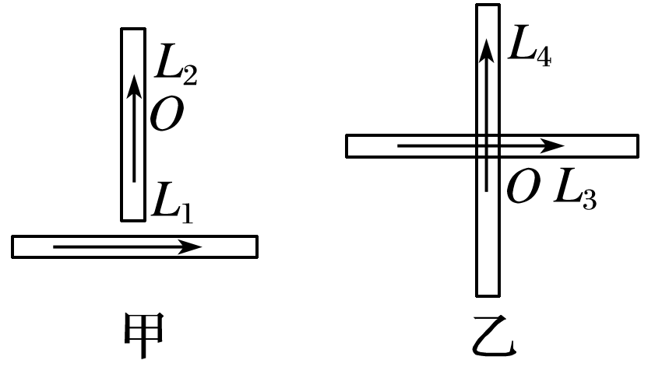

图11

A．*L*2绕轴*O*按顺时针转动

B．*L*2绕轴*O*按逆时针转动

C．*L*4绕轴*O*按顺时针转动

D．*L*4绕轴*O*按逆时针转动

答案　BC

解析　题图甲中由右手螺旋定则可知导线*L*1上方磁场垂直纸面向外，且离导线*L*1的距离越近，磁场越强，导线*L*2上每一小部分受到的安培力方向均水平向右，但*O*点下方部分安培力较大，所以*L*2绕轴*O*按逆时针转动，A错，B对；图乙中*O*点上方导线*L*4所受安培力向右，*O*点下方导线*L*4所受安培力向左，即*L*4绕轴*O*按顺时针转动，C对，D错．

命题点四　安培力作用下导体的平衡问题

安培力作用下导体的平衡问题的解题方法

(1)根据导体中的电流方向与磁场方向，利用左手定则先判断出安培力的方向，然后对导体进行受力分析，再结合力的平衡条件进行求解；

(2)事先不能够判断出安培力的方向时需要对导体进行受力分析，然后结合力的平衡条件确定安培力的方向和大小，此类试题一般是包括安培力在内的三力动态平衡问题，解决的办法通常是“闭合矢量三角形法”或“相似三角形法”．

例4　如图12所示，金属棒*MN*两端由等长的轻质细线水平悬挂，处于竖直向上的匀强磁场中，棒中通以由*M*向*N*的电流，平衡时两悬线与竖直方向的夹角均为*θ*.如果仅改变下列某一个条件，*θ*角的相应变化情况是(　　)

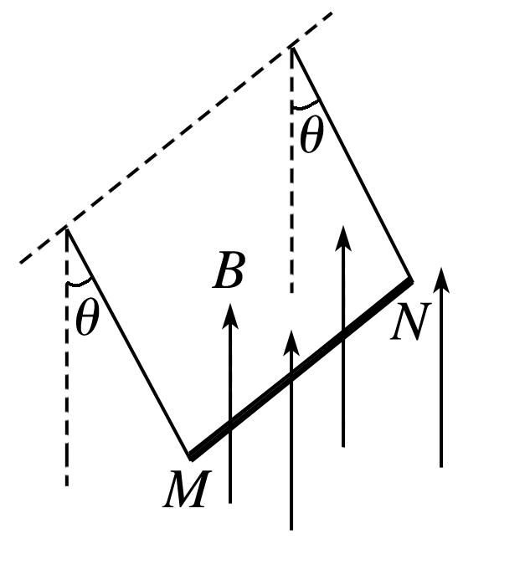

图12

A．棒中的电流变大，*θ*角变大

B．两悬线等长变短，*θ*角变小

C．金属棒质量变大，*θ*角变大

D．磁感应强度变大，*θ*角变小

①竖直向上的匀强磁场；②平衡时．



答案　A

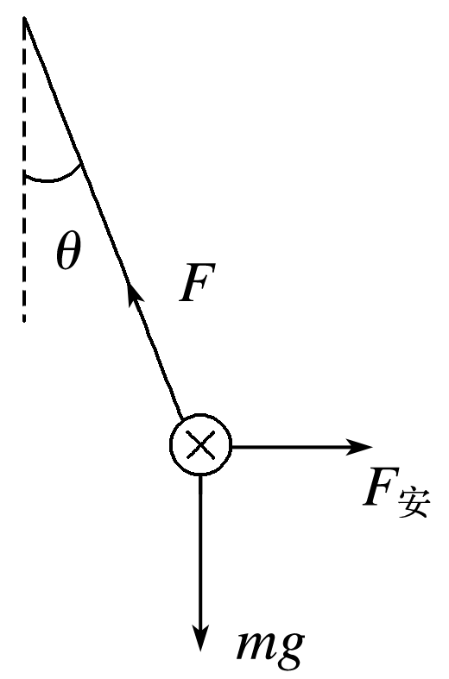

解析　金属棒受到水平的安培力而使悬线偏转，悬线与竖直方向形成夹角，受力分析如图所示，根据平衡条件有tan *θ*＝＝，由该式知，金属棒中的电流变大，*θ*角变大，选项A正确；两悬线变短，不影响平衡状态，*θ*角不变，选项B错误；金属棒质量变大，*θ*角变小，选项C错误；磁感应强度变大，*θ*角变大，选项D错误．



7．如图13所示，长为*L*的通电直导体棒放在光滑水平绝缘轨道上，劲度系数为*k*的水平轻弹簧一端固定，另一端拴在棒的中点，且与棒垂直，整个装置处于方向竖直向上、磁感应强度为*B*的匀强磁场中，弹簧伸长*x*，棒处于静止状态．则(　　)

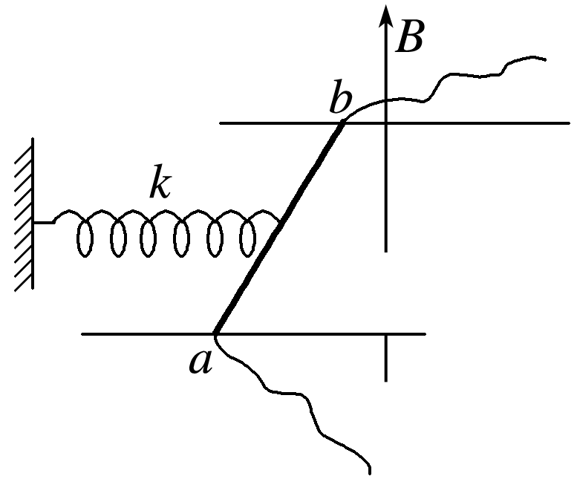

图13

A．导体棒中的电流方向从*b*流向*a*

B．导体棒中的电流大小为

C．若只将磁场方向缓慢顺时针转过一小角度，*x*变大

D．若只将磁场方向缓慢逆时针转过一小角度，*x*变大

答案　B

解析　由受力平衡可知安培力方向水平向右，由左手定则可知，导体棒中的电流方向从*a*流向*b*，故A错误；由于弹簧伸长为*x*，根据胡克定律有*kx*＝*BIL*，可得*I*＝，故B正确；若只将磁场方向缓慢顺时针或逆时针转过一小角度，则安培力在水平方向上的分力减小，根据力的平衡可得，弹簧弹力变小，导致*x*变小，故C、D错误．

8．如图14所示，两平行的粗糙金属导轨水平固定在匀强磁场中，磁感应强度为*B*，导轨宽度为*L*，一端与电源连接．一质量为*m*的金属棒*ab*垂直于平行导轨放置并接触良好，金属棒与导轨间的动摩擦因数为*μ*＝，在安培力的作用下，金属棒以*v*0的速度向右匀速运动，通过改变磁感应强度的方向，可使流过导体棒的电流最小，此时磁感应强度的方向与竖直方向的夹角为(　　)

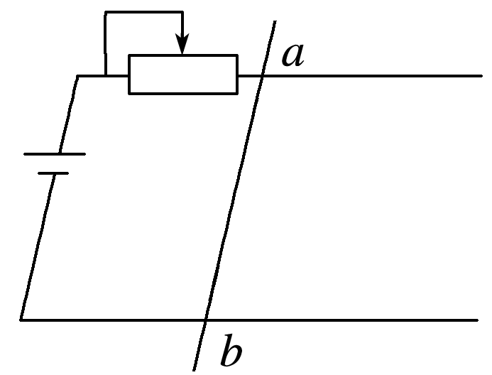

图14

A．37° B．30° C．45° D．60°

答案　B

解析　由题意对棒受力分析，设磁感应强度的方向与竖直方向成*θ*角，则有*BIL*cos *θ*＝*μ*(*mg*－*BIL*sin *θ*)，整理得*BIL*＝.电流有最小值，就相当于安培力有最小值，最后由数学知识解得：*θ*＝30°，则A、C、D错，B对．

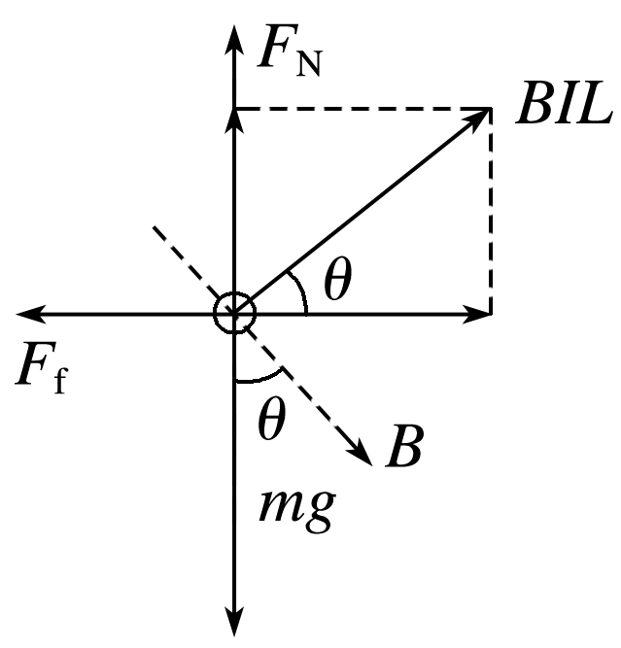

安培力与功、动能定理的综合应用

安培力做功与动能定理结合，其解题步骤如下：

(1)选取研究对象，明确它的运动过程；

(2)分析研究对象的受力情况(若是立体图就改画成平面图)和各个力的做功情况，特别是分析安培力大小和方向，看安培力做正功还是负功，然后求各力做功的代数和；

(3)明确初、末状态的动能；

(4)列出动能定理的方程以及其他必要的解题方程进行求解．

典例1　如图15所示，闭合金属圆环从高为*h*的曲面左侧自由滚下，又滚上曲面右侧，环平面与运动方向均垂直于非匀强磁场，环在运动过程中摩擦阻力不计，则下列说法不正确的是(　　)

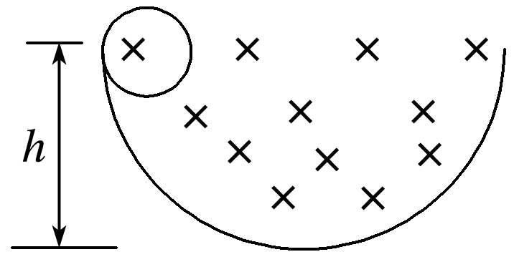

图15

A．环滚上曲面右侧的高度等于*h*

B．运动过程中环内有感应电流

C．环滚上曲面右侧的高度小于*h*

D．运动过程中安培力对环一定做负功

答案　A

解析　闭合金属圆环在非匀强磁场中运动时，磁通量发生变化，环内产生感应电流，一部分机械能转化为电能，所以环滚上曲面右侧的高度小于*h*，故A错误，B、C正确．在运动过程中，安培力阻碍圆环相对磁场的运动，一定做负功，故D正确．本题选不正确的，故选A.

典例2　(多选)间距为*L*＝20 cm的光滑平行导轨水平放置，导轨左端通过开关S与内阻不计、电动势为*E*的电源相连，右端与半径为*L*的两段光滑圆弧导轨相接，一根质量*m*＝60 g、电阻*R*＝1 Ω、长为*L*的导体棒*ab*，用长也为*L*的绝缘细线悬挂，如图16所示，系统空间有竖直方向的匀强磁场，磁感应强度大小为*B*＝0.5 T，当闭合开关S后，导体棒沿圆弧摆动，摆到最大高度时，细线与竖直方向成*θ*＝53°角，摆动过程中导体棒始终与导轨接触良好且细线处于张紧状态，导轨电阻不计，sin 53°＝0.8，cos 53°＝0.6，*g*＝10 m/s2，则(　　)

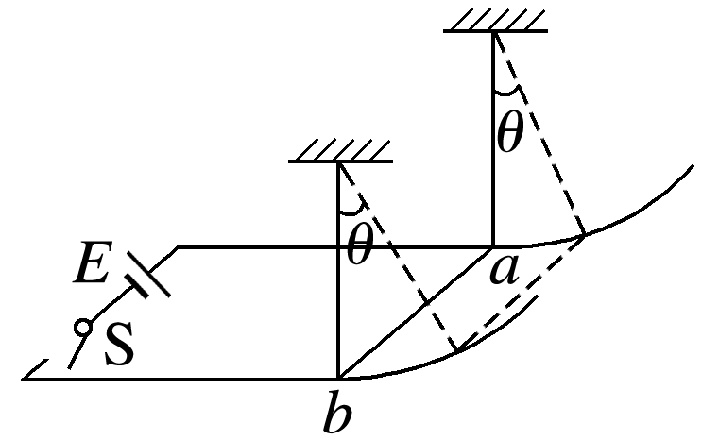

图16

A．磁场方向一定竖直向下

B．电源电动势*E*＝3.0 V

C．导体棒在摆动过程中所受安培力*F*＝3 N

D．导体棒在摆动过程中电源提供的电能为0.048 J

答案　AB

解析　当开关S闭合时，导体棒向右摆动，说明其所受安培力水平向右，由左手定则可知，磁场方向竖直向下，故A正确．设电路中电流为*I*，则根据动能定理得－*mgL*(1－cos 53°)＋*FL*sin 53°＝0，解得安培力*F*＝0.3 N，由*F*＝*BIL*＝，得*E*＝3 V，故B正确，C错误．导体棒在摆动过程中电源提供的电能一部分转化为机械能*E*＝*mgL*(1－cos 53°)＝0.06×10×0.2×0.4 J＝0.048 J，另一部分转化为焦耳热，故D错误．

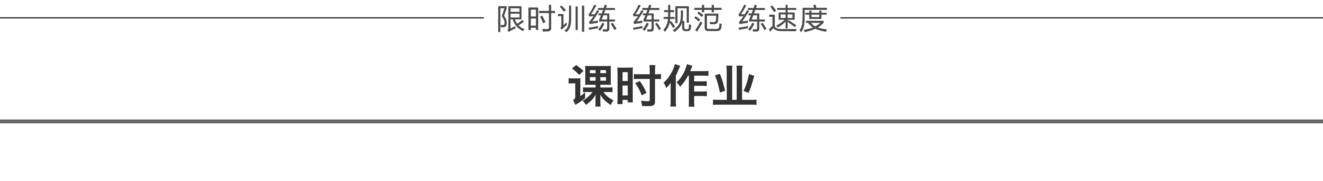

题组1　对磁场的理解

1．如图1所示，*a*和*b*是一条磁感线上的两点，关于这两点磁感应强度大小的判断，正确的是(　　)

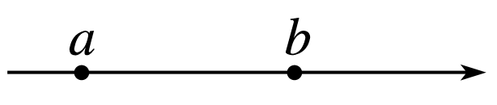

图1

A．一定是*a*点的磁感应强度大

B．一定是*b*点的磁感应强度大

C．一定是两点的磁感应强度一样大

D．无法判断

答案　D

解析　因为一条磁感线是直线时，不一定是匀强磁场，也不知道*A*、*B*两点的磁感线的疏密，条件不足，无法确定*a*、*b*两点的磁感应强度的大小．故D正确．

2．磁场中某区域的磁感线如图2所示，则(　　)

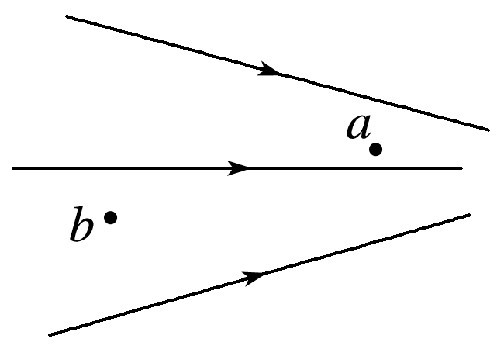

图2

A．*a*、*b*两处的磁感应强度的大小不等，*Ba*＞*Bb*

B．*a*、*b*两处的磁感应强度的大小不等，*Ba*＜*Bb*

C．同一通电导线放在*a*处受力一定比放在*b*处受力大

D．同一通电导线放在*a*处受力一定比放在*b*处受力小

答案　A

解析　磁感线的疏密程度表示磁感应强度的大小，安培力的大小跟该处的磁感应强度的大小、*I*、*L*和导线放置的方向与磁感应强度的方向的夹角有关，故C、D错误；由*a*、*b*两处磁感线的疏密程度可判断出*Ba*>*Bb*，所以A正确，B错误．

题组2　安培定则的应用及磁场的叠加

3．(多选)如图3所示，两根平行长直导线相距2*l*，通有大小相等、方向相同的恒定电流，*a*、*b*、*c*是导线所在平面内的三点，左侧导线与它们的距离分别为、*l*和3*l*.关于这三点处的磁感应强度，下列判断正确的是(　　)

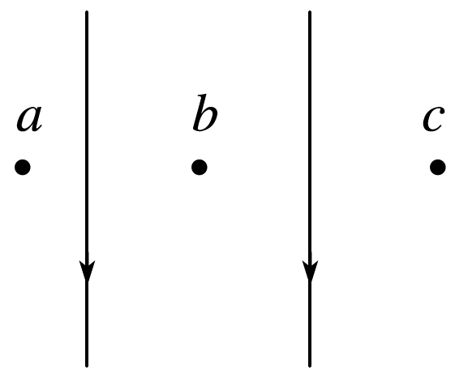

图3

A．*a*处的磁感应强度大小比*c*处的大

B．*b*、*c*两处的磁感应强度大小相等

C．*a*、*c*两处的磁感应强度方向相同

D．*b*处的磁感应强度为零

答案　AD

4．(多选)如图4所示，在磁感应强度大小为*B*、方向竖直向上的匀强磁场中，水平放置一根长直通电导线，电流的方向垂直纸面向里，以直导线为中心的同一圆周上有*a*、*b*、*c*、*d*四个点，连线*ac*和*bd*是相互垂直的两条直径，且*b*、*d*在同一竖直线上，则(　　)

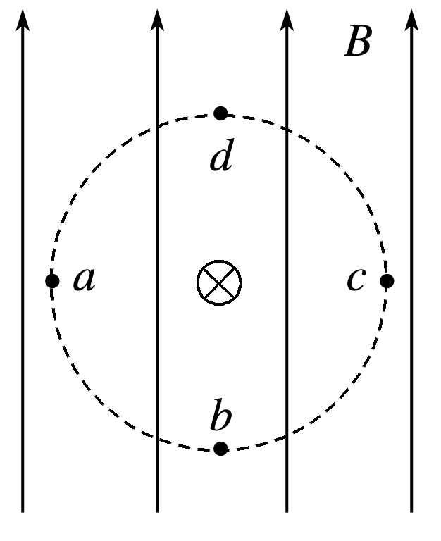

图4

A．*c*点的磁感应强度的值最小

B．*b*点的磁感应强度的值最大

C．*b*、*d*两点的磁感应强度不同

D．*a*、*b*两点的磁感应强度相同

答案　AC

5.三根平行的长直导线，分别垂直地通过一个等腰直角三角形的三个顶点，三导线中电流方向相同，*A*、*B*两导线中的电流大小相同，如图5所示，已知导线*A*在斜边中点*O*处所产生的磁场的磁感应强度大小为*B*，导线*C*在斜边中点*O*处所产生的磁场的磁感应强度大小为2*B*，则*O*处的磁感应强度的大小和方向为(　　)

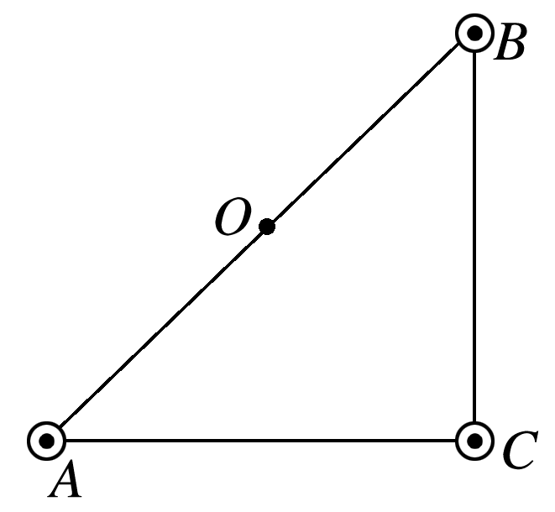

图5

A．大小为*B*，方向沿*OA*方向

B．大小为2*B*，方向竖直向下

C．大小为2*B*，方向沿*OB*方向

D．大小为2*B*，方向沿*OA*方向

答案　D

解析　由安培定则知导线*A*、*B*在*O*处所产生的磁感应强度大小相等，方向相反，相互抵消，所以*O*处的磁感应强度即为导线*C*所产生的磁感应强度，即大小为2*B*，由安培定则可判定其方向沿*OA*方向，A、B、C错，D对．

题组3　导体运动趋势的判断

6．一个可以自由运动的线圈*L*1和一个固定的线圈*L*2互相绝缘垂直放置，且两个线圈的圆心重合，如图6所示．当两线圈中通以图示方向的电流时，从左向右看，则线圈*L*1将(　　)

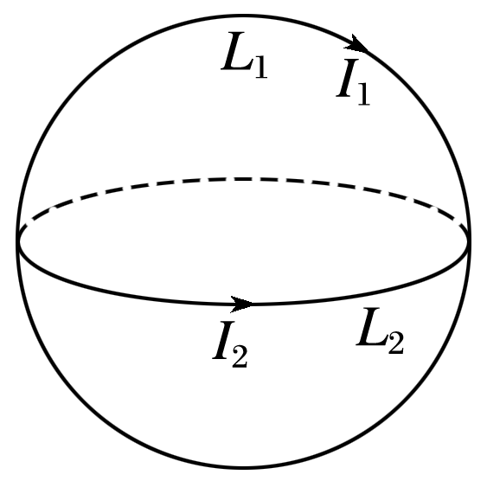

图6

A．不动

B．顺时针转动

C．逆时针转动

D．在纸面内平动

答案　B

解析　方法一(电流元分析法)：把线圈*L*1沿水平转动轴分成上下两部分，每一部分又可以看成无数段直线电流元，电流元处在*L*2产生的磁场中，根据安培定则可知各电流元所在处的磁场方向向上，由左手定则可得，上半部分电流元所受安培力均指向纸外，下半部分电流元所受安培力均指向纸内，因此从左向右看线圈*L*1将顺时针转动．

方法二(等效分析法)：把线圈*L*1等效为小磁针，该小磁针刚好处于环形电流*I*2的中心，小磁针的N极应指向该点环形电流*I*2的磁场方向，由安培定则知*I*2产生的磁场方向在其中心处竖直向上，而*L*1等效成小磁针后，转动前，N极指向纸内，因此小磁针的N极应由指向纸内转为向上，所以从左向右看，线圈*L*1将顺时针转动．

解法三(利用结论法)：环形电流*I*1、*I*2之间不平行，则必有相对转动，直到两环形电流同向平行为止，据此可得，从左向右看，线圈*L*1将顺时针转动．

7．如图7所示，固定不动的绝缘直导线*mn*和可以自由移动的矩形线框*abcd*位于同一平面内，*mn*与*ad*、*bc*边平行且离*ad*边较近．当导线*mn*中通以方向向上的电流，线框中通以顺时针方向的电流时，线框的运动情况是(　　)

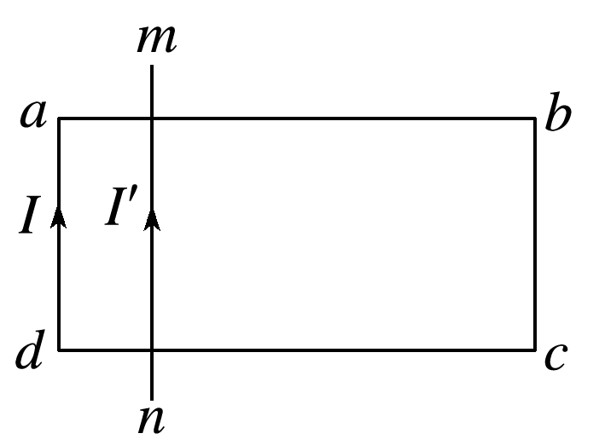

图7

A．向左运动 B．向右运动

C．以*mn*为轴转动 D．静止不动

答案　B

解析　以*mn*为研究对象，线框内磁场方向垂直纸面向里，由左手定则知导线*mn*受向左的安培力，由牛顿第三定律可知线框受到向右的作用力，故线框向右运动，选项B正确．

8．如图8所示，用绝缘细线悬挂一个导线框，导线框是由两同心半圆弧导线和两直导线*ab*、*cd*(*ab*、*cd*在同一条水平直线上)连接而成的闭合回路，导线框中通有图示方向的电流，处于静止状态．在半圆弧导线的圆心处沿垂直于导线框平面的方向放置一根长直导线*P*.当*P*中通以方向向外的电流时(　　)

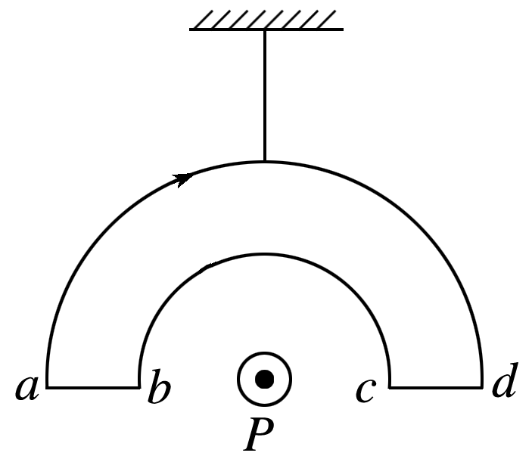

图8

A．导线框将向左摆动

B．导线框将向右摆动

C．从上往下看，导线框将顺时针转动

D．人上往下看，导线框将逆时针转动

答案　D

解析　当*P*中通以方向向外的电流时，由安培定则可知长直导线*P*产生的磁场方向为逆时针方向．由左手定则可判断出*ab*所受的安培力方向垂直纸面向外，*cd*所受的安培力方向垂直纸面向里，故从上往下看，导线框将逆时针转动，D正确．

9．如图9所示，条形磁铁放在光滑斜面上，用平行于斜面的轻弹簧拉住而平衡，*A*为水平放置的直导线的截面，导线中无电流时磁铁对斜面的压力为*F*N1；当导线中有垂直纸面向外的电流时，磁铁对斜面的压力为*F*N2，则下列关于磁铁对斜面的压力和弹簧的伸长量的说法中正确的是(　　)

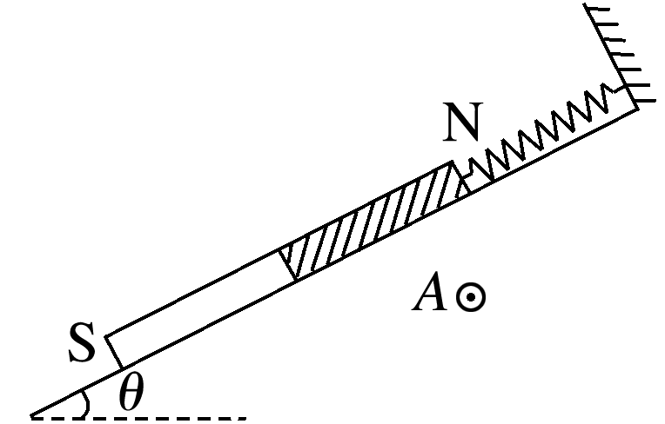

图9

A．*F*N1<*F*N2，弹簧的伸长量减小

B．*F*N1＝*F*N2，弹簧的伸长量减小

C．*F*N1>*F*N2，弹簧的伸长量增大

D．*F*N1>*F*N2，弹簧的伸长量减小

答案　C

解析　在题图中，由于条形磁铁的磁感线是从N极出发到S极，所以可画出磁铁在导线*A*处的一条磁感线，其方向是斜向左下方的，如图所示，导线*A*中的电流垂直纸面向外时，由左手定则可判断导线*A*必受斜向右下方的安培力*F*，由牛顿第三定律可知磁铁所受作用力*F*′的方向是斜向左上方，所以磁铁对斜面的压力减小，即*F*N1>*F*N2.同时，*F*′有沿斜面向下的分力，使得弹簧弹力增大，可知弹簧的伸长量增大，所以正确选项为C.

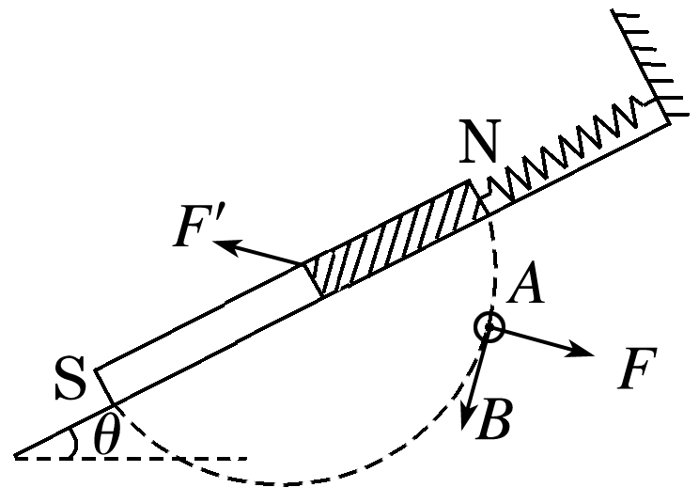

10．(多选)如图10所示，台秤上放一光滑平板，其左边固定一挡板，一轻质弹簧将挡板和一条形磁铁连接起来，此时台秤读数为*F*1，现在磁铁上方中心偏左位置固定一导体棒，当导体棒中通以方向如图所示的电流后，台秤读数为*F*2，则以下说法正确的是(　　)

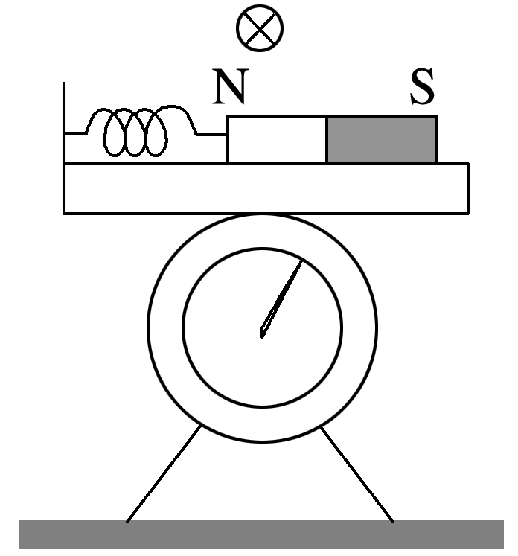

图10

A．弹簧长度将变长 B．弹簧长度将变短

C．*F*1>*F*2 D．*F*1<*F*2

答案　BC

解析　如图甲所示，导体棒处的磁场方向指向右上方，根据左手定则可知，导体棒受到的安培力方向垂直于磁场方向指向右下方，根据牛顿第三定律，对条形磁铁受力分析，如图乙所示，所以*F*N1>*F*N2即台秤示数*F*1>*F*2，在水平方向上，由于*F*′有向左的分力，磁铁压缩弹簧，所以弹簧长度变短．

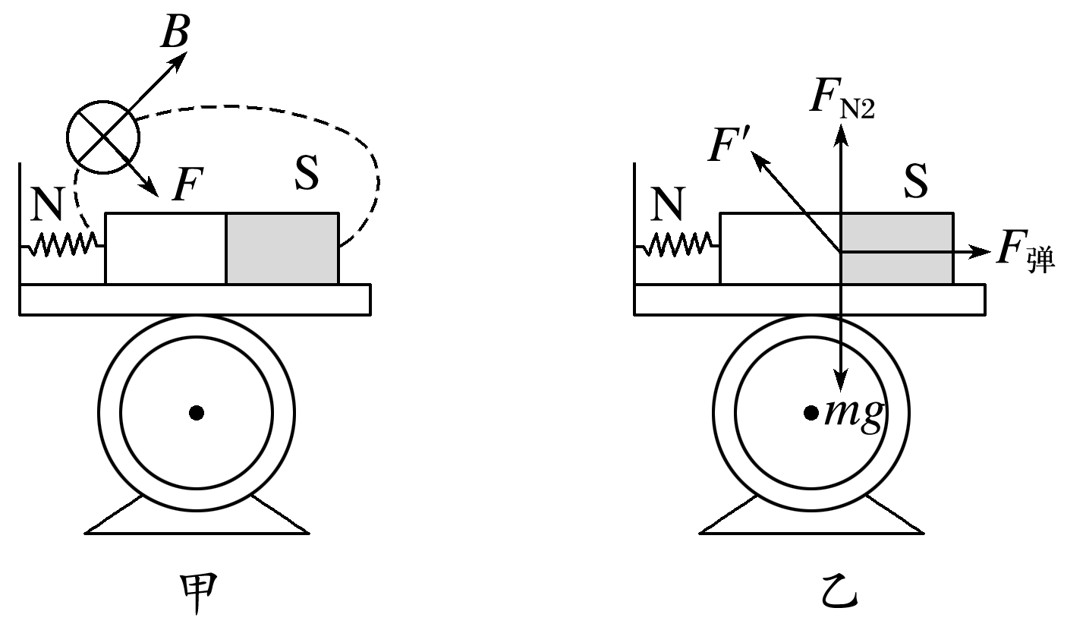

题组4　安培力作用下导体的平衡与加速

11．(多选)如图11所示，在倾角为*α*的光滑斜面上，垂直斜面放置一根长为*L*、质量为*m*的直导体棒，当通以图示方向电流*I*时，欲使导体棒静止在斜面上，可加一平行于纸面的匀强磁场，当外加匀强磁场的磁感应强度*B*的方向由垂直斜面向上沿逆时针方向转至水平向左的过程中，下列说法中正确的是(　　)

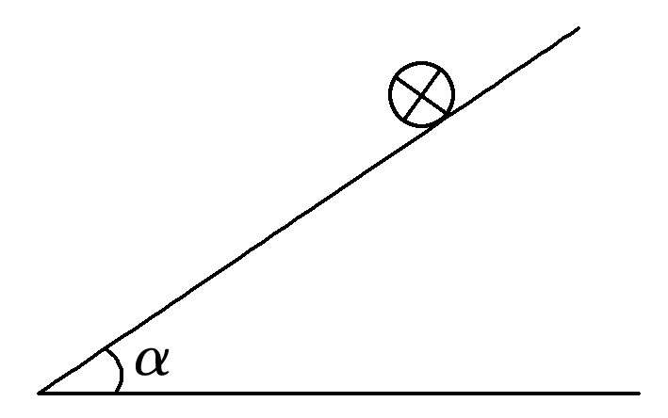

图11

A．此过程中磁感应强度*B*逐渐增大

B．此过程中磁感应强度*B*先减小后增大

C．此过程中磁感应强度*B*的最小值为

D．此过程中磁感应强度*B*的最大值为

答案　AC

解析　导体棒受重力、支持力和安培力作用而处于平衡状态，当外加匀强磁场的磁感应强度*B*的方向由垂直斜面向上沿逆时针方向转至水平向左的过程中，安培力由沿斜面向上转至竖直向上，可知安培力逐渐增大，即此过程中磁感应强度*B*逐渐增大，A对，B错；刚开始安培力*F*最小，有sin *α*＝，所以此过程中磁感应强度*B*的最小值为，C对；最后安培力最大，有*F*＝*mg*，即此过程中磁感应强度*B*的最大值为，D错．

12．(多选)如图12，质量为*m*、长为*L*的直导线用两绝缘细线悬挂于*O*、*O*′，并处于匀强磁场中，当导线中通以沿*x*正方向的电流*I*，且导线保持静止时，悬线与竖直方向夹角为*θ*.则磁感应强度方向和大小可能为(　　)

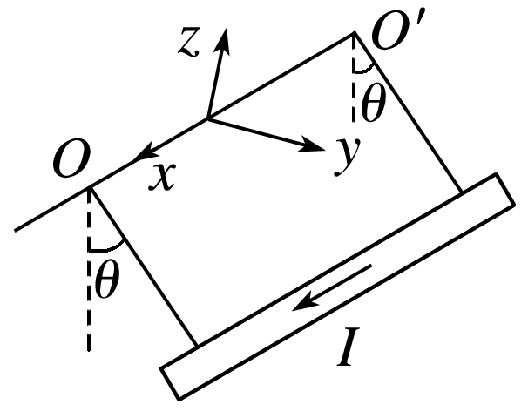

图12

A．*z*正向，tan *θ* B．*y*正向，

C．*z*负向，tan *θ* D．沿悬线向上，sin *θ*

答案　BC

13．(2015·新课标全国Ⅰ·24)如图13，一长为10 cm的金属棒*ab*用两个完全相同的弹簧水平地悬挂在匀强磁场中，磁场的磁感应强度大小为 0.1 T，方向垂直于纸面向里；弹簧上端固定，下端与金属棒绝缘．金属棒通过开关

与一电动势为12 V的电池相连，电路总电阻为2 Ω.已知开关断开时两弹簧的伸长量均为0.5 cm；闭合开关，系统重新平衡后，两弹簧的伸长量与开关断开时相比均改变了0.3 cm，重力加速度大小取10 m/s2.判断开关闭合后金属棒所受安培力的方向，并求出金属棒的质量．

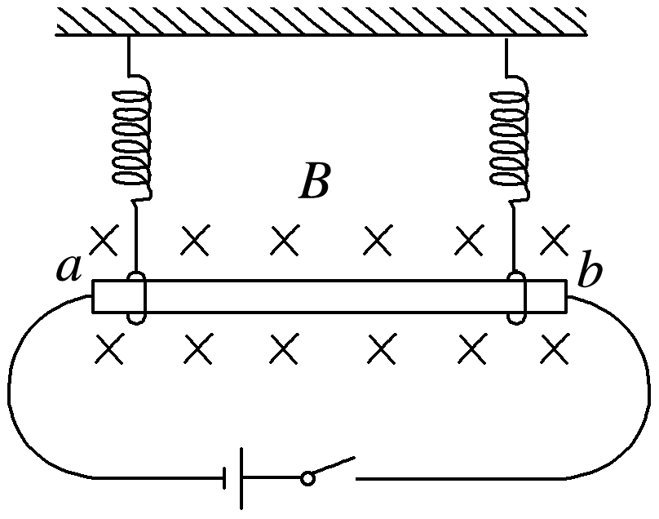

图13

答案　方向竖直向下　0.01 kg

解析　金属棒通电后，闭合回路电流*I*＝＝＝6 A

导体棒受到的安培力大小为*F*＝*BIL*＝0.06 N

由左手定则可判断知金属棒受到的安培力方向竖直向下

由平衡条件知：开关闭合前：2*kx*＝*mg*

开关闭合后：2*k*(*x*＋Δ*x*)＝*mg*＋*F*

代入数值解得*m*＝0.01 kg.